Oтчёт по лабораторной работе №10

Работа с файлами средствами Nasm.

сибомана ламек НКАбд-03-24

Содержание

# 1 Цель работы

Приобрести навыки написания программ для работы с файлам, научиться управлять доступом к файлам.

#Содержание отчёта

Отчёт должен включать: • Титульный лист с указанием номера лабораторной работы и ФИО студента. • Формулировка цели работы. • Описание результатов выполнения лабораторной работы: – описание выполняемого задания; – скриншоты (снимки экрана), фиксирующие выполнение заданий лабораторной работы; – комментарии и выводы по результатам выполнения заданий. • Описание результатов выполнения заданий для самостоятельной работы: – описание выполняемого задания; – скриншоты (снимки экрана), фиксирующие выполнение заданий; – комментарии и выводы по результатам выполнения заданий; – листинги написанных программ (текст программ). • Выводы, согласованные с целью работы. Отчёт по выполнению лабораторной работы оформляется в формате Markdown. В качестве отчёта необходимо предоставить отчёты в 3 форматах: pdf, docx и md. А также файлы с исходными текстами написанных при выполнении лабораторной работы программ (файлы *.asm). Файлы необходимо загрузить на странице курса в ТУИС в задание к соответствующей лабораторной работе и загрузить на Github.

# 2 Задание

# 3 Выполнение лабораторной работы

Создаем каталог для программ ЛБ10, и в нем создаем файлы (рис. fig. 1).

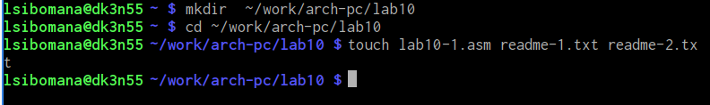

Рис. 1: создание каталога

Открываем файл в Midnight Commander и заполняем его в соответствии с листингом 10.1 (рис. fig. 2).

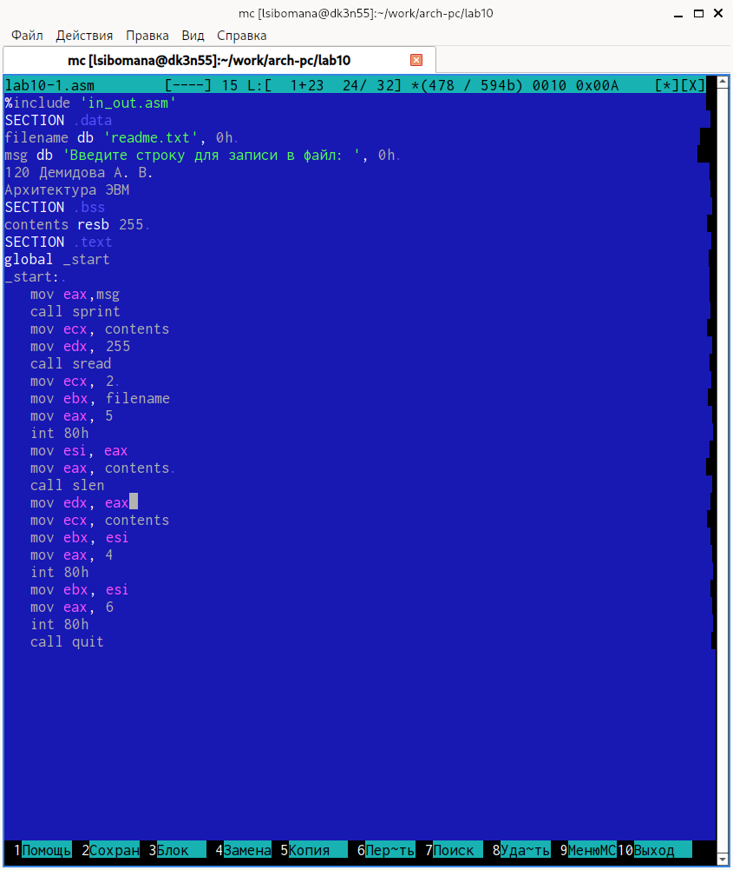

Рис. 2: текст программа

Создаем исполняемый файл и запускаем его (рис. fig. 3).

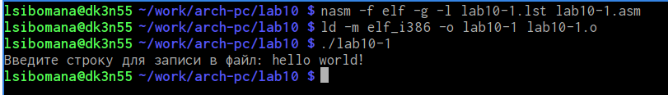

Рис. 3: запуск программа

Изменяем права доступа к файлу, запретив его выполнение. Пробуем запустить файл (рис. fig. 4).

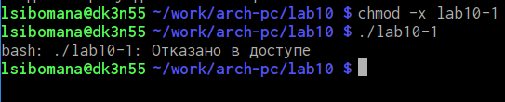

Рис. 4: изменение права к даступу

Выдало: отказано в доступе. Значит мы поставили правильный запрет на выполнение.

Изменяем права доступа к файлу с исходным текстом программы, добавив права на исполнение. Пробуем запустить файл (рис. fig. 5).

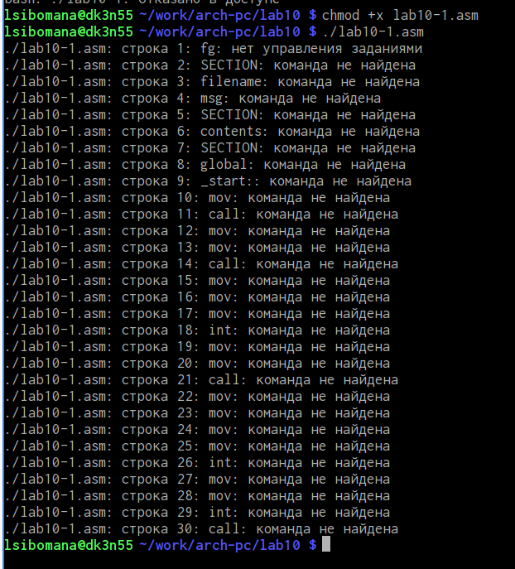

Рис. 5: ещё изменение права к даступу

lab10-1.asm является файлом с исходным кодом программы на языке ассемблера, искусственно добавление права на исполнение не даст ожидаемого результата. Такие файлы нужно компилировать или ассемблировать в машинный код, а затем выполнять.

ВАРИАНТ 5

Предоставляем права доступа к 2ум файлам, согласно варианту 5 в символьном и двоичном виде, затем проверяем работу команд. (рис. fig. 6).

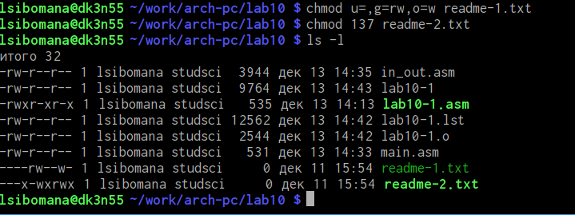

Рис. 6: запуск доступа к варианту

#Задание для самостоятельной работы

Создаем новый файл (рис. fig. 7). Создаем файл командой touch

Рис. 7: создание каталога

Рис. 7: создание каталога

Пишем программу, которая выполнит представленный список действий (рис. fig. 8).

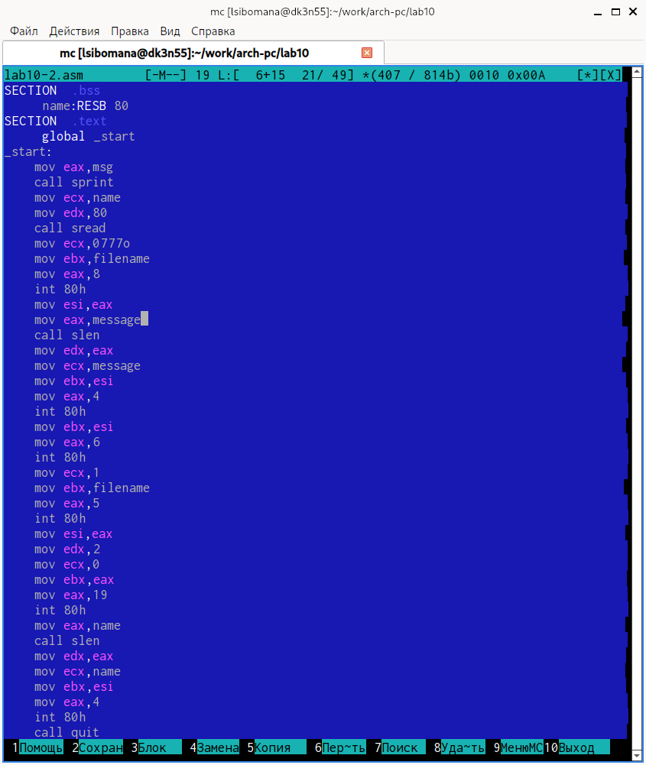

Рис. 8: текст программа

Создаем исполняевый файл и запускаем его, после этого проверяем создался ли новый файл, затем смотрим, как он заполнен (рис. fig. 9).

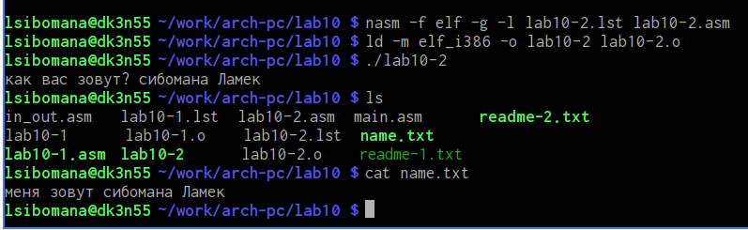

Рис. 9: запуск программа

# 4 Выводы

Мы научились писать программы для работы с файлам и научились предоставлять права доступа к файлам.